Вопросы, решаемые экспертизой пищевых продуктов
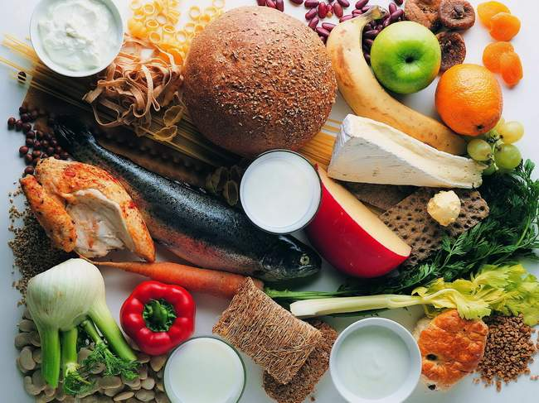
- соответствует ли продукт требованиям ГОСТа?
- соответствует ли мед требованиям ГОСТа?
- какова степень чистоты в молоке?
- какое содержание сорбиновой кислоты в икре?
- имеется ли зараженность муки вредителями?
- является ли вином представленная жидкость?
- превышается ли содержание токсичных элементов в таком-то продукте?
- установление характера бактериальной загрязненности и состава микрофлоры
- выяснение эпидемиологических данных, возможности передачи возбудителей инфекционных заболеваний
- выяснение условий хранения продукта, обусловивших изменение его свойств
- установление условий реализации продукта или уничтожения его в зависимости от характера выявленных свойств
- и др.

